**递交文件模版及相关说明**

|  |  |  |
| --- | --- | --- |
| 项目名称：招募“沈阳浑南有轨电车二季度五金备件打包”的供应商 | | |
| 1 | 递交文件模板 | 见附件1 |
| 2 | 递交文件  要求 | 1、请将所有文件装订成册，一正四副，共五套。  2、提交文件正本每页都需要加盖公章。副本为带章复印件即可。  3、装订顺序：按目录顺序。  4、递交方式：所有文件密封包装，封口处加盖企业公章封档。  密封投递/邮寄。  5、邮寄要求：邮寄资料快递外包装须标注：投标单位名称，不接受到付方式。 |
| 3 | 下列情形属于  无效报价 | 1、报价人资质不满足询价单要求的； 2、未对全部产品报价的（允许部分报价的项目除外）； 3、报价未包含全部结算费用或不接受列明支付方式的； 4、报价产品不满足询价单要求； 5、报价人名称与开票单位名称不一致的； 6、报价人声明放弃的； |
| 4 | 文件邮寄地址 | 辽宁省沈阳市浑南区创新路255号  收件人：魏工 电话：024-66192035, 66192036 |
| 5 | 参会要求 | 1、要求本地（沈阳）供应商必须到现场参会。  2、外地供应商开标当天不到现场参加的，请保持手机畅通。  3、未按规定时间参加、未邮寄资料或电话不通，视为自动放弃。 |
| 6 | 其它说明 | 1. 报价截止后，采购单位根据实际情况及总体工作安排选择开标日期，具体以电话通知为准。 2. 采购人可根据实际运营情况，保留对采购品类和需求数量进行更改的权利。 3. 报价有效期须不少于90天，报价后联系方式须保持畅通。若采购人针对本项目发布多次招采公告且采购要求无实质变动，则有效期内的报价均可参与评审，同一报价人的报价以最后一次为准。 |

**注：请严格按照附件文件模版中的要求在指定位置签字或盖章。**

附件1：

**商务文件**

1. 报价总表
2. 报价明细表
3. 项目需求书（甲方提供，乙方盖章确认）
4. 技术文件/施工方案/服务内容（工程/服务类项目）
5. 法人或其他组织的营业执照等证明文件
6. 参加采购活动前3年内，在经营活动中没有重大违法记录，此项下载提供有效的信用网打印出的纸质证明
7. 法定代表人（或非法人组织负责人）身份证明书
8. 法定代表人（或非法人组织负责人）授权委托书
9. 具有独立承担民事责任的能力
10. 项目承诺书
11. 售后服务承诺书
12. 投标人具备承接此项目的资质证明资料
13. 投标人认为必要的其它资料

**一、报价总表**

|  |  |  |
| --- | --- | --- |
| 1 | 项目名称 | 招募“沈阳浑南有轨电车二季度五金备件打包”的供应商 |
| 2 | 报价单位名称 |  |
| 3 | 联系人/电话 |  |
| 4 | 总报价 | ¥ 大写： |
| 5 | 报价明细 | 具体见附件：报价明细表 |
| 6 | 付款方式 | □验收合格后付款95%，质保金5%  □其它 （如勾选此项。报价单位须自行填写） |
| 7 | **★**开票要求 | **增值税专用发票、收据** |
| 8 | 质保期限 |  |
| 9 | 送货/服务/工程地点 | 按采购方指定为准 |
| 10 | 二次报价 | （如有，供应商现场/电话二次报价） |
| 11 | 其它 |  |
| 备注：**1、★项，为必须满足项，不得负偏离，如果负偏离，则视为不响应，资料无效。**  **2、本项目报价须包含包装、运输、税金、装卸及相关服务等经采购方验收合格之前发生的所有费用，卖方不得请求采购方另行支付其他价款或费用。**  **3、采购人可根据实际运营情况，保留对采购品类和需求数量进行更改的权利。最终合同金额按实际到货验收的品类及数量进行结算（以中标报价单价为准核算）。**  **4、最终价格（非固定总价合同）、货期/工期等商务条款以合同为准。** | | |

投标人名称：（加盖公章）

法定代表人（或非法人组织负责人）或其授权代表人(签字或盖章) ：

签署日期： 年 月 日

**二、报价明细表**

**（格式自拟，需加盖公章）**

**三、★项目需求书**

**（需加盖公章）**

**注：1、此《项目需求书》为必须满足项，不得负偏离，如果负偏离，则视为不响应，资料无效。**

**2、盖章视为全部响应。**

|  |  |  |  |  |  |  |  |
| --- | --- | --- | --- | --- | --- | --- | --- |
| **序号** | **物料名称** | **数量** | **单位** | **参考厂家/品牌** | **型号** | **技术参数/规格** | 备注 |
| 1 | 透明胶带 | 20 | 卷 | 无 | 无 | 60mm*100m |  |
| 2 | 不锈钢垫片 | 100 | 个 | 无 | 无 | M10*20*2 |  |
| 3 | 外六角燕尾钉 | 100 | 个 | 无 | 无 | M4.8*20 |  |
| 4 | 塑料桶 | 10 | 个 | 无 | 无 | 3L |  |
| 5 | 钢丝绳连接件 | 50 | 套 | 无 | 无 | M10，钢丝绳直径8mm |  |
| 6 | 电镐 | 1 | 台 | 东成 | Z1G-FF04-15S | 额定电压220V，额定输入功率1700W，额定冲击次数1450/min |  |
| 7 | 编织袋 | 200 | 个 | 无 | 无 | 500*800 |  |
| 8 | 定位尺 | 1 | 个 | 沈阳业兴 | 无 | 适用59R2槽型轨，第一孔至轨端距离90mm，第二孔至第一孔距离120mm，第三孔至第二孔120mm |  |
| 9 | 水沟盖板 | 30 | 块 | 无 | 无 | 580×450×70mm，采用C25混凝土及HRB335钢筋，保护层厚度30mm，能承受2吨/米荷载 |  |
| 10 | 井盖 | 5 | 个 | 无 | 无 | 树脂材质，圆形绿色，带井圈，直径700mm，厚度40mm |  |
| 11 | 结构胶枪头 | 50 | 支 | 无 | 无 | 白色 |  |
| 12 | 棉布 | 10 | 公斤 | 无 | 无 | 400*400mm |  |
| 13 | 纽扣电池 | 100 | 个 | 无 | AG-13 | AG-13 |  |
| 14 | 电线接头 | 100 | 只 | 无 | 1.0-1.5平方 | 焊锡热缩管免压 |  |
| 15 | 电线接头 | 400 | 只 | 无 | 1.5-2.5平方 | 焊锡热缩管免压 |  |
| 16 | 电线接头 | 200 | 只 | 无 | 4.6-6.0平方 | 焊锡热缩管免压 |  |
| 17 | 电笔 | 15 | 只 | 德力西 | R2897升级款 | 交流电压测量、带数显 |  |
| 18 | 镰刀 | 3 | 个 | 无 | 无 | 无 |  |
| 19 | 电缆 | 200 | 米 | 无 | 3芯防水防冻（零下30℃） | ZR-RVV3*1.5 |  |
| 20 | 切割片 | 100 | 片 | 博士 | φ105*1.2*16 | 无 |  |
| 21 | 切割片 | 50 | 片 | 博士 | φ125*3.0*22.23 | 无 |  |
| 22 | 外六角钻尾螺丝 | 500 | 个 | 无 | m5.5*55 | 无 |  |
| 23 | 外六角钻尾螺丝 | 500 | 个 | 无 | m5.5*63 | 无 |  |
| 24 | 自攻钉 | 1000 | 个 | 无 | M3.5*60 | 无 |  |
| 25 | 自攻钉 | 1000 | 个 | 无 | M3*20 | 无 |  |
| 26 | 自攻钉 | 1000 | 个 | 无 | 6*2.5 | 无 |  |
| 27 | 自攻钉 | 1000 | 个 | 无 | 4*2.5 | 无 |  |
| 28 | 自攻钉 | 1000 | 个 | 无 | 3.5*2.5 | 无 |  |
| 29 | 锌合金美工刀 | 15 | 个 | 得力、晨光 | E7014 18x100mm | 无 |  |
| 30 | 电焊帽 | 3 | 个 | 无 | 按图片样式购买 | 无 |  |
| 31 | 焊条 | 20 | 公斤 | 无 | J422 | 无 |  |
| 32 | 角钢 | 30 | 米 | 无 | 30*30*30 | 无 |  |
| 33 | 钢筋 | 30 | 米 | 无 | 8mm | 无 |  |
| 34 | 一体化太阳能路灯 | 35 | 个 | 无 | 工程款4800W-6000W超导灯珠、雷达人体模式 | 无 |  |
| 35 | 静电地板 | 30 | 块 | 无 | 600mm*600mm | 无 |  |
| 36 | PVC排水管 | 100 | 米 | 无 | 110mm | 无 |  |
| 37 | 直通 | 50 | 个 | 无 | 110mm | 无 |  |
| 38 | 弯头 | 55 | 个 | 无 | PVC45度 110mm | 无 |  |
| 39 | PVC胶 | 5 | 瓶 | 无 | 500ml | 无 |  |
| 40 | ZR-RVS双绞线 | 2 | 盘 | 无 | 2芯*1.5mm2，红+蓝 | 多股，100米/盘 |  |
| 41 | ZR-RVS双绞线 | 2 | 盘 | 无 | 2芯*1.5mm2，红+黑 | 多股，100米/盘 |  |
| 42 | ZR-RVS双绞线 | 2 | 盘 | 无 | 2芯*1.5mm2，黄+绿 | 多股，100米/盘 |  |
| 43 | BVR电线 | 2 | 盘 | 无 | 1.5mm2，黑 | 多股，100米/盘 |  |
| 44 | BVR电线 | 2 | 盘 | 无 | 1.5mm2，红 | 多股，100米/盘 |  |
| 45 | BVR电线 | 2 | 盘 | 无 | 1.5mm2，蓝 | 多股，100米/盘 |  |
| 46 | BVR电线 | 2 | 盘 | 无 | 1.5mm2，黄绿 | 多股，100米/盘 |  |
| 47 | BVR电线 | 1 | 盘 | 无 | 4mm2，黄绿 | 多股，100米/盘 |  |
| 48 | 缠绕包扎带 | 20 | 卷 | 无 | 加厚型，红色，12cm宽 | 10米/卷 |  |
| 49 | 缠绕包扎带 | 20 | 卷 | 无 | 加厚型，蓝色，12cm宽 | 10米/卷 |  |
| 50 | 缠绕包扎带 | 20 | 卷 | 无 | 加厚型，黑色，12cm宽 | 10米/卷 |  |
| 51 | 橡塑保温管 | 20 | 根 | 无 | 黑色，内径32mm | 2米/根 |  |
| 52 | 断路器 | 2 | 个 | 无 | NXB-63 D16/1P | 无 |  |
| 53 | 断路器 | 1 | 个 | 无 | NXB-63 D32/3P | 无 |  |
| 54 | 断路器 | 2 | 个 | 无 | NXB-63 D63/3P | 无 |  |
| 55 | 断路器 | 2 | 个 | 无 | NXB-63 D32/4P | 无 |  |
| 56 | 断路器 | 2 | 个 | 无 | NXB-63 D63/4P | 无 |  |
| 57 | 中间继电器 | 10 | 个 | 无 | NXJ/2Z(D) 220VAC 8脚 | 无 |  |
| 58 | 时控开关 | 20 | 个 | 无 | NKG1 | 无 |  |
| 59 | 浪涌保护器 | 3 | 个 | 无 | IPRF1/12.5  3P+N | Iimp=12.5kA In=25kA |  |
| 60 | 人体静电释放器 | 2 | 个 | 无 | 防爆型（带声光） | 标配膨胀螺丝 |  |
| 61 | 镀锌接地棒 | 3 | 根 | 无 | 丁字型 | 16mm*1.5m |  |
| 62 | 镀锌金属线管 | 10 | 根 | 无 | 6分 25mm | 4米/根 |  |
| 63 | 导轨接线端子 | 100 | 只 | 无 | UK-3N | 无 |  |
| 64 | 导轨接线端子 | 100 | 只 | 无 | UK-5N | 无 |  |
| 65 | TD接线端子排 | 10 | 个 | 无 | TD-2010 | 无 |  |
| 66 | TD接线端子排 | 10 | 个 | 无 | TD-3010 | 无 |  |
| 67 | TD接线端子排 | 10 | 个 | 无 | TD-6010 | 无 |  |
| 68 | 钢钉线卡 | 5 | 包 | 无 | 6mm | 100只/包 |  |
| 69 | 钢钉线卡 | 5 | 包 | 无 | 12mm | 100只/包 |  |
| 70 | 暖气片拆卸工具 | 2 | 个 | 无 | 高压铸铝暖气片专用 | 长度60cm |  |
| 71 | 脚踏阀 | 2 | 只 | 无 | 1寸弯头(小阀体) | 带全铜弯头 |  |
| 72 | 脚踏阀 | 2 | 只 | 无 | 1寸90度转角(小阀体) | 无 |  |
| 73 | 覆膜标签带 | 2 | 只 | 无 | L-631 | 12mm，黄底黑字 |  |
| 74 | 防火门合页 | 40 | 片 | 无 | 4.5寸 | 美式轴承，配安装螺丝 |  |
| 75 | 高级防火闭门器 | 20 | 只 | 无 | 051 180°方机 | 配安装螺丝 |  |
| 76 | 铜对丝 | 30 | 只 | 无 | 4分（转）6分 | 外牙 |  |
| 77 | 消防水带 | 10 | 条 | 无 | 8-65-25 | 配接头 |  |
| 78 | 通开大门锁芯 | 20 | 个 | 无 | 90mm偏（37.5+52.5） | 每把锁配2把钥匙 |  |
| 79 | 毛刷 | 30 | 把 | 无 | 2寸 | 无 |  |
| 80 | 毛刷 | 30 | 把 | 无 | 3寸 | 无 |  |
| 81 | 毛刷 | 30 | 把 | 无 | 4寸 | 无 |  |
| 82 | 毛刷 | 10 | 把 | 无 | 6寸 | 无 |  |
| 83 | 滚刷 | 5 | 把 | 无 | 4寸 | 无 |  |
| 84 | 桥架盖板 | 10 | 个 | 无 | 200mm*1.0mm  2米长 | 无 |  |
| 85 | 空开滑轨 | 20 | 条 | 无 | C45 4.2*12孔型 | 宽35mm，长1米 |  |
| 86 | 户外应急照明 | 1 | 台 | 神火 | TG1-D | 电源方式：充电；光源类型：LED;照射面积：50平米，灯具尺寸：29*22*37CM:功率60W，电池容量：15600MAH,灯亮时长：9小时续航 | 含充电器，含1.6米高三角支架 |
| 87 | SC-ST光纤跳线 | 20 | 根 | 无 | 无 | SC-ST光纤跳线，单模，长度1米。 |  |
| 88 | SC-FC光纤跳线 | 20 | 根 | 无 | 无 | SC-FC光纤跳线，单模，长度10米。 |  |
| 89 | FC-ST光纤跳线 | 20 | 根 | 无 | 无 | FC-ST光纤跳线，单模，长度1米。 |  |
| 90 | 转辙机专用润滑脂 | 3 | 桶 | 中石化 RIPP | TR-1 | 1.应用于要求低温性能的机械润滑； 2.适用于低温、中等负荷机械部件的润滑； 3.应用于铁路路轨制动机械和通用机械的润滑； 4.使用温度为-60℃-120℃； 5.3kg/桶。 |  |
| 91 | PTC恒温加热板 | 10 | 个 | 无 | 无 | 1.供电电压：AC220V  2.功率：20W 3.尺寸：60mm×40mm×7mm 4.引线长：50cm 5.加热温度范围：表面温度60-80℃ 6.安装方式：磁铁吸附金属 |  |
| 92 | 配电柜自动温控器 | 10 | 个 | 无 | MTC | 1.供电电压：AC220V 2.传感器：热双金(无需外置传感器探头) 3.温度调节范围：-10~50℃ 4.触点容量：10A 250VAC DC20W 5.安装方式：35mm DIN导轨 6.安装环境温度：-45℃~80℃ 7.接点方式：常开款 |  |
| 93 | HDMI线 | 2 | 根 | 无 | 无 | 2米 |  |
| 94 | DP线 | 2 | 根 | 无 | 无 | 2米 |  |
| 95 | 充电式头灯 | 4 | 个 | 无 | 无 | 光照角度/强度/远近/聚泛光可调节、头带可调节、轻量化材质、IP65以上防护等级、防爆、锂电池、LED光源、按键式、强光连续工作时间大于8小时 | 附头带、充电线、充电头 |
| 96 | 工业多模一光两电光纤收发器（卡轨式） | 1 | 台 | 无 | 无 | 1、输入电压：85-265V AC/DC 2、接口：2个百兆电口、1个百兆（多模，ST）光纤口 3、功率：4W 4、接线方式：电源端子 5、尺寸：52mm×90mm×125mm（宽×深×高） 6、安装方式：工业导轨，壁挂 7、防护等级：IP30  （需注意：需符合电源接线在设备上方，光口及电口接线在设备下方。） | 需注意：需符合电源接线在设备上方，光口及电口接线在设备下方。 |
| 97 | 超薄弯头棘轮扳手 | 1 | 套 | 无 | 扁型棘轮 | 接口6.35mm；棘轮与批头组合高度不超过18mm；需配套内六角批头2.5mm-6mm | 无 |
| 98 | 沉头十字螺栓 | 200 | 个 | 无 | 不锈钢原色，A2-70；DIN7991 | M4*16 | 无 |
| 99 | 波士胶 | 10 | 管 | 无 | boktik7003黑 | 400ml | 1.日期新鲜。 |
| 100 | 气弹簧 | 10 | 个 | 无 | YQ10-22-100-395（B-B)800N | 800N | 无 |
| 101 | DB9转换头塑料壳 | 10 | 个 | 无 | 无 | DB9对9 | 无 |
| 102 | USB转RS485串口线 | 4 | 根 | 宇泰 | UT-891 | USB⇋RS485 | 无 |
| 103 | 3M防水绝缘胶带 | 10 | 卷 | 无 | 25mm*5M | 1KV以上 | 无 |
| 104 | 电压传感器 | 4 | 个 | 宁波时代 | NV100-1000 | 额定测量输出：50mA/1000V | 无 |
| 105 | 前照灯控制开关 | 9 | 个 | 诺和 | ISD2011006A2 | 8点位 | 已提供过样件 |
| 106 | 司机室增压单元开关 | 5 | 个 | 诺和 | ISD2011018A2 | 24V | 已提供过样件 |
| 107 | 白色热缩管 | 1 | 盘 | 硕方 | 3.5mm | 400米 | 无 |
| 108 | 蓄电池欠压继电器 | 2 | 个 | PHONENIX | EMD-FL-V-300(小于20V断开，22V吸合） | (小于20V断开，22V吸合） | 需要时提供样件 |
| 109 | 自粘加厚玻纤布铝箔胶带 | 5 | 卷 | 无 | 自粘玻纤布铝箔胶带宽10cm | 10CM宽*20米 | 无 |
| 110 | 六角头螺栓 | 160 | 个 | 无 | 无 | M12×45/10.9级 | 无 |
| 111 | 锂基脂 | 1 | 桶 | 壳牌 | GADUS S2V100 3 | 18kg/桶 | 无 |
| 112 | 三相电压监控继电器 | 5 | 个 | 西门子 | 3UG4615-1CR20 | 无 | 无 |
| 113 | 注油枪油嘴 | 5 | 个 | 无 | 适配注油枪 | 适配注油枪 | 提供样品 |
| 114 | 剪刀 | 6 | 把 | 永德利 | D01 | 手柄宽度11cm 净重194g | 无 |
| 115 | 精密电子清洁剂 | 50 | 瓶 | 无 | 无 | 电子清洁剂 | 无 |
| 116 | 半螺纹内六角螺丝 | 50 | 个 | 无 | M3 | M3×16 | 无 |
| 117 | 外六角螺柱 | 50 | 个 | 无 | M3 | M3*5+7 | 无 |
| 118 | T型螺栓 | 50 | 个 | 无 | M6 | 8.8级GB37 M6×30 | 无 |
| 119 | 螺帽 | 50 | 个 | 无 | M6 | M6 | 无 |
| 120 | 垫片 | 50 | 个 | 无 | M6 | M6*10*0.5 | 无 |
| 121 | 弹簧垫 | 50 | 个 | 无 | M6 | M6 | 无 |
| 122 | 沉头内六角螺丝 | 50 | 个 | 无 | M4 | M4×10 | 无 |
| 123 | 沉头内六角螺丝 | 50 | 个 | 无 | M5 | M5×10 | 无 |
| 124 | 苫布 | 1 | 张 | 无 | 防水 | 20*6m | 无 |
| 125 | 绑扎带自锁固尼龙扎带 | 20 | 包 | 3M | CT6NT18-C白色； | 3*155*1.3mm；最大拉伸力80N | 100个/包 |
| 126 | 绑扎带自锁固尼龙扎带 | 20 | 包 | 3M | CT11NT50-C黑色耐候型； | 4.6*282*1.3mm；最大拉伸力220N黑色耐候型； | 100个/包 |
| 127 | 绑扎带自锁固尼龙扎带 | 20 | 包 | 3M | CT15NT120-C黑色耐候型； | 7.6*381*1.8mm；最大拉伸力550N黑色耐候型； | 100个/包 |
| 128 | 磨制含钴麻花钻头 | 20 | 个 | 博世（BOSCH) | 无 | 2.5mm | 无 |
| 129 | 磨制含钴麻花钻头 | 20 | 个 | 博世（BOSCH) | 无 | 3.3mm | 无 |
| 130 | 磨制含钴麻花钻头 | 20 | 个 | 博世（BOSCH) | 无 | 4.2mm | 无 |
| 131 | 磨制含钴麻花钻头 | 20 | 个 | 博世（BOSCH) | 无 | 5.0mm | 无 |
| 132 | 磨制含钴麻花钻头 | 20 | 个 | 博世（BOSCH) | 无 | 6.8mm | 无 |
| 133 | 省力型单把拉铆枪 | 2 | 把 | 世达（SATA) | 90501 | 8寸 | 无 |
| 134 | 省力型双把拉铆枪 | 2 | 把 | 世达（SATA) | 90502 | 13寸 | 无 |
| 135 | 工业级有线网络监控摄像头 | 3 | 台 | 普联（TP-LINK) | TL-IPC443M-4 | DC供电，拾音、红外夜视、智能人形检测，焦距4.0mm；配备30天本地存储内存卡 | 无 |
| 136 | 网线 | 1 | 箱 | 无 | 无 | 超5类或以上（一箱一般300米） | 无 |
| 137 | 电源线 | 100 | 米 | 无 | 无 | 2*1.0RVV铜芯护套电缆 | 无 |
| 138 | 圆形钢钉线卡 | 1 | 袋 | 无 | 无 | 4mm | 无 |
| 139 | 圆形钢钉线卡 | 1 | 袋 | 无 | 无 | 8mm | 无 |
| 140 | 双网锯片 | 40 | 片 | 无 | 无 | 锯片直径32mm； 锯片厚度1.5mm； 接杆尾径3.0mm；接杆长度40mm | 无 |

配图说明（图片序号对应项目序号）：

2. 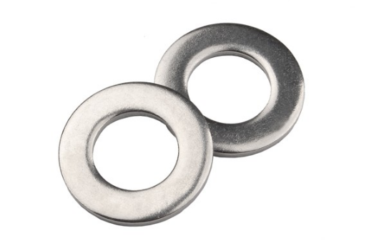 3. 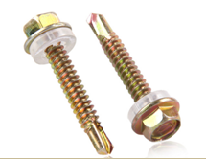 4. 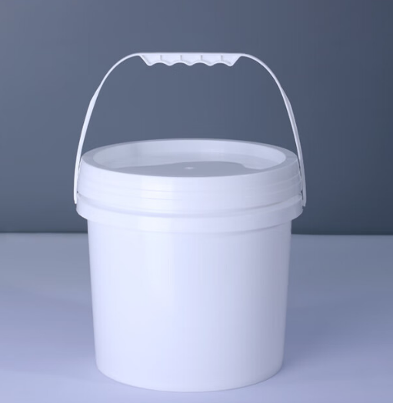 5. 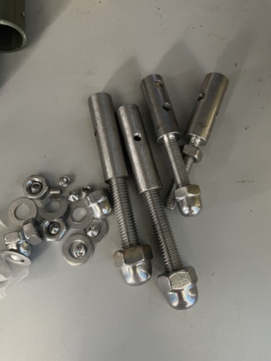

6. 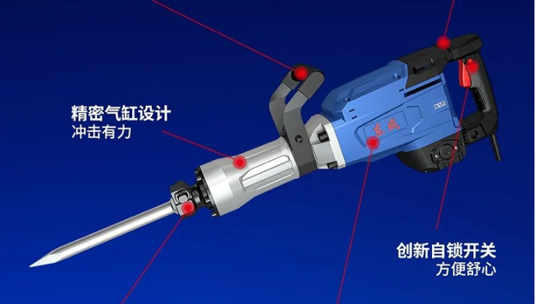7. 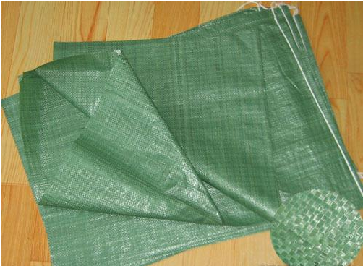 8. 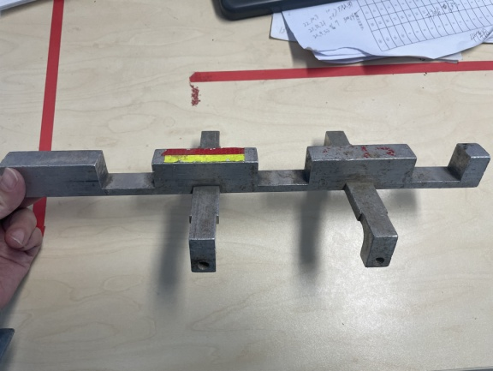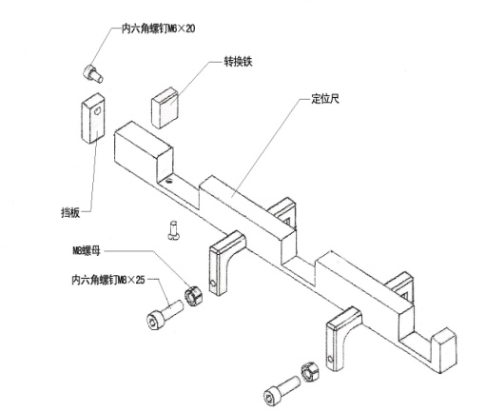

10. 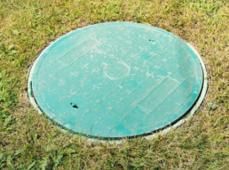 11. 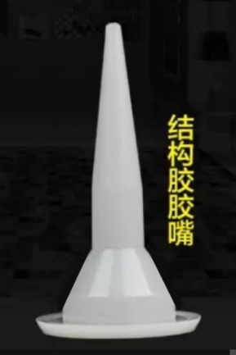 12. 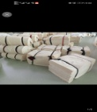 14.15.16. 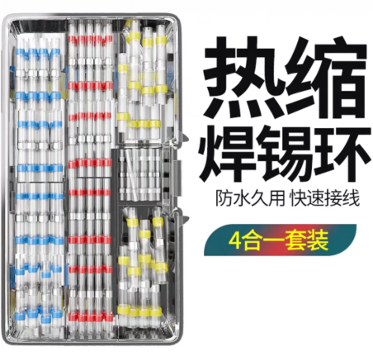30. 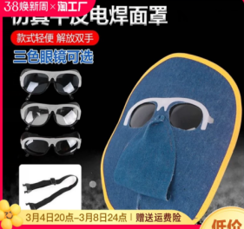 34. 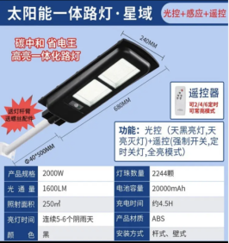 57. 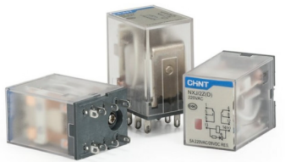58. 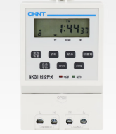

59. 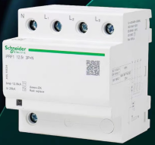60. 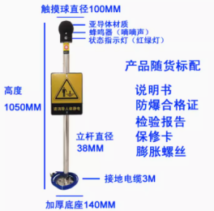 61. 62. 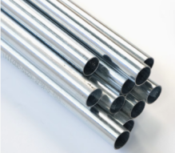63. 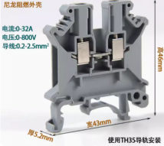 64. 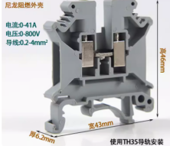65.66.67. 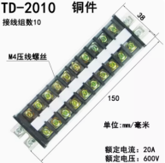68.69. 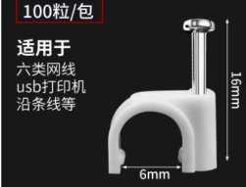71. 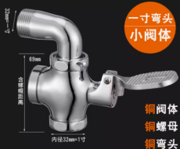72. 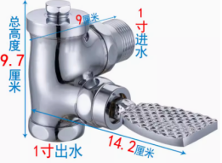

73. 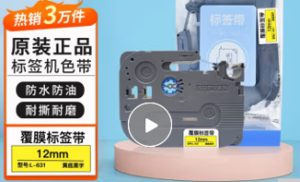74. 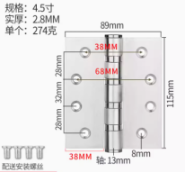75. 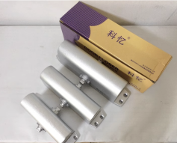78. 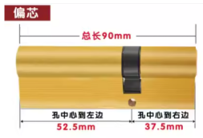

84. 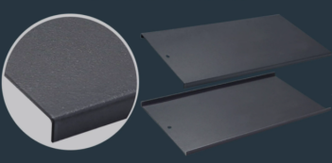85. 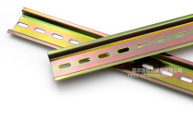86. 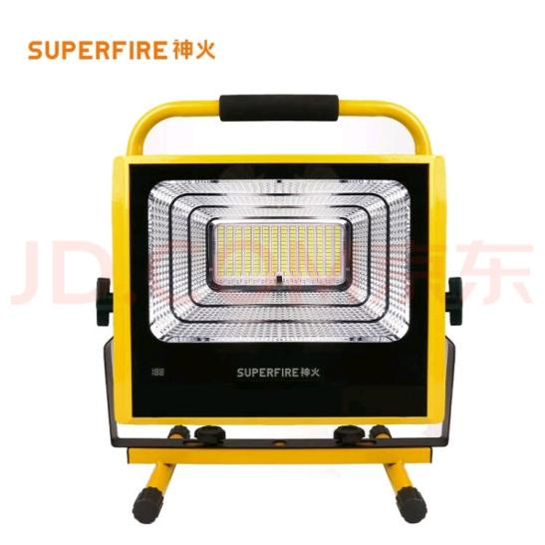91. 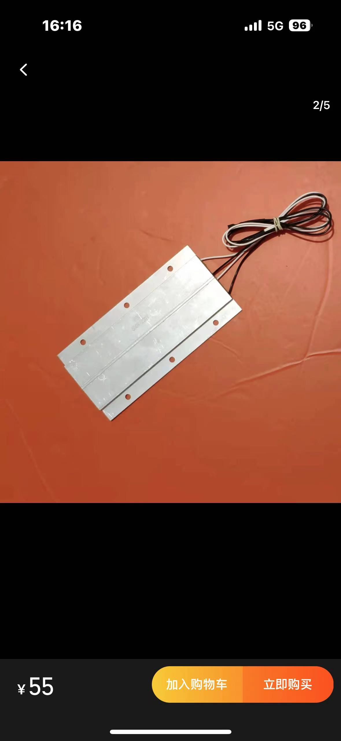

96. 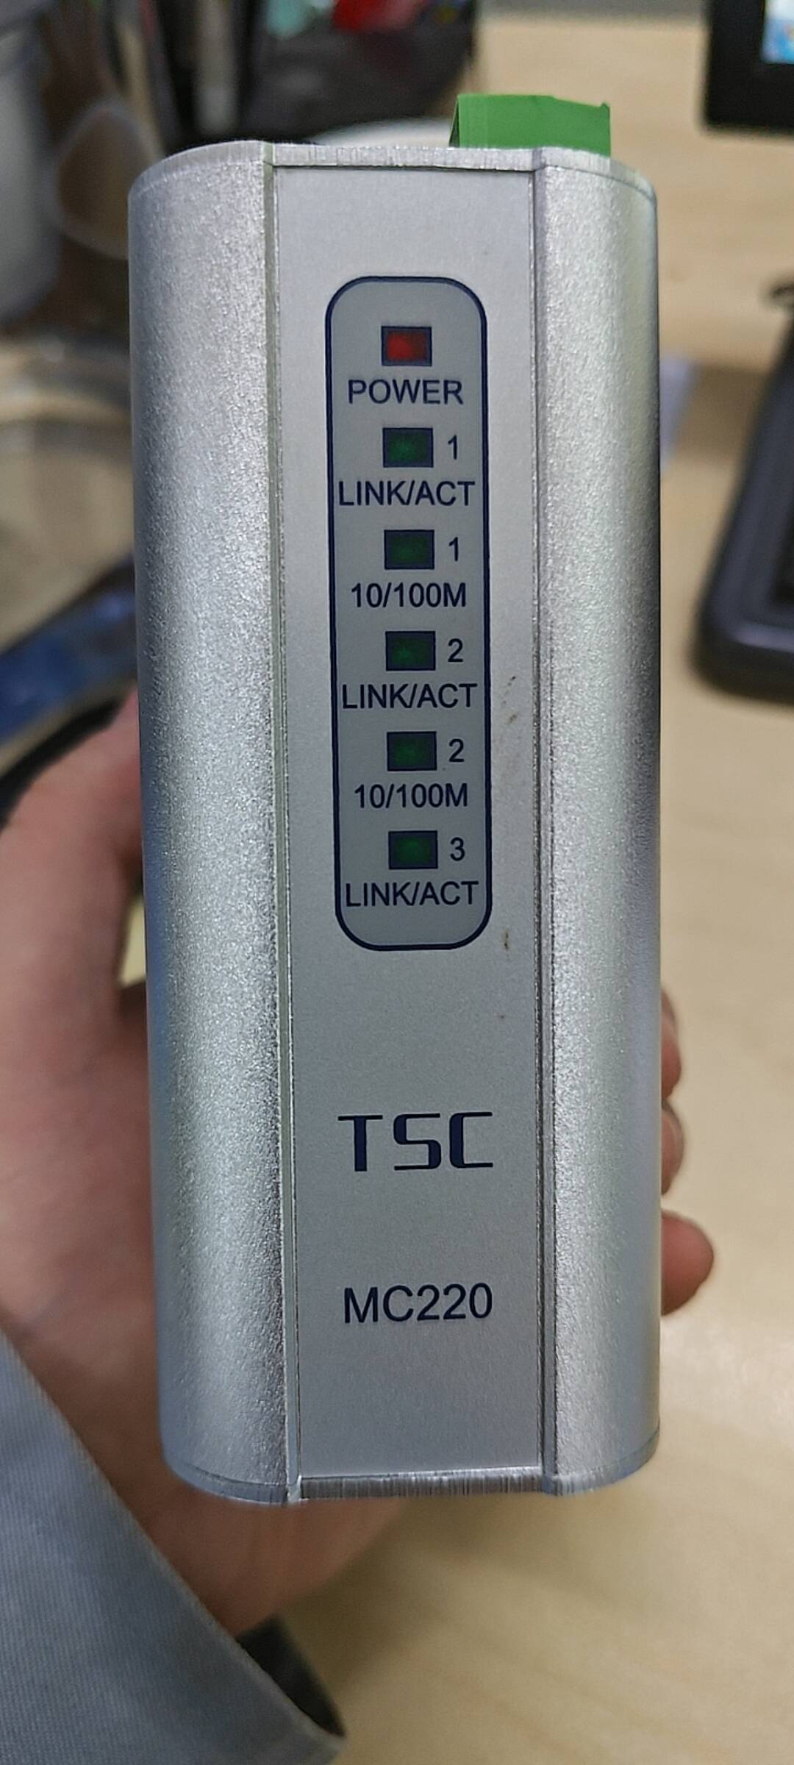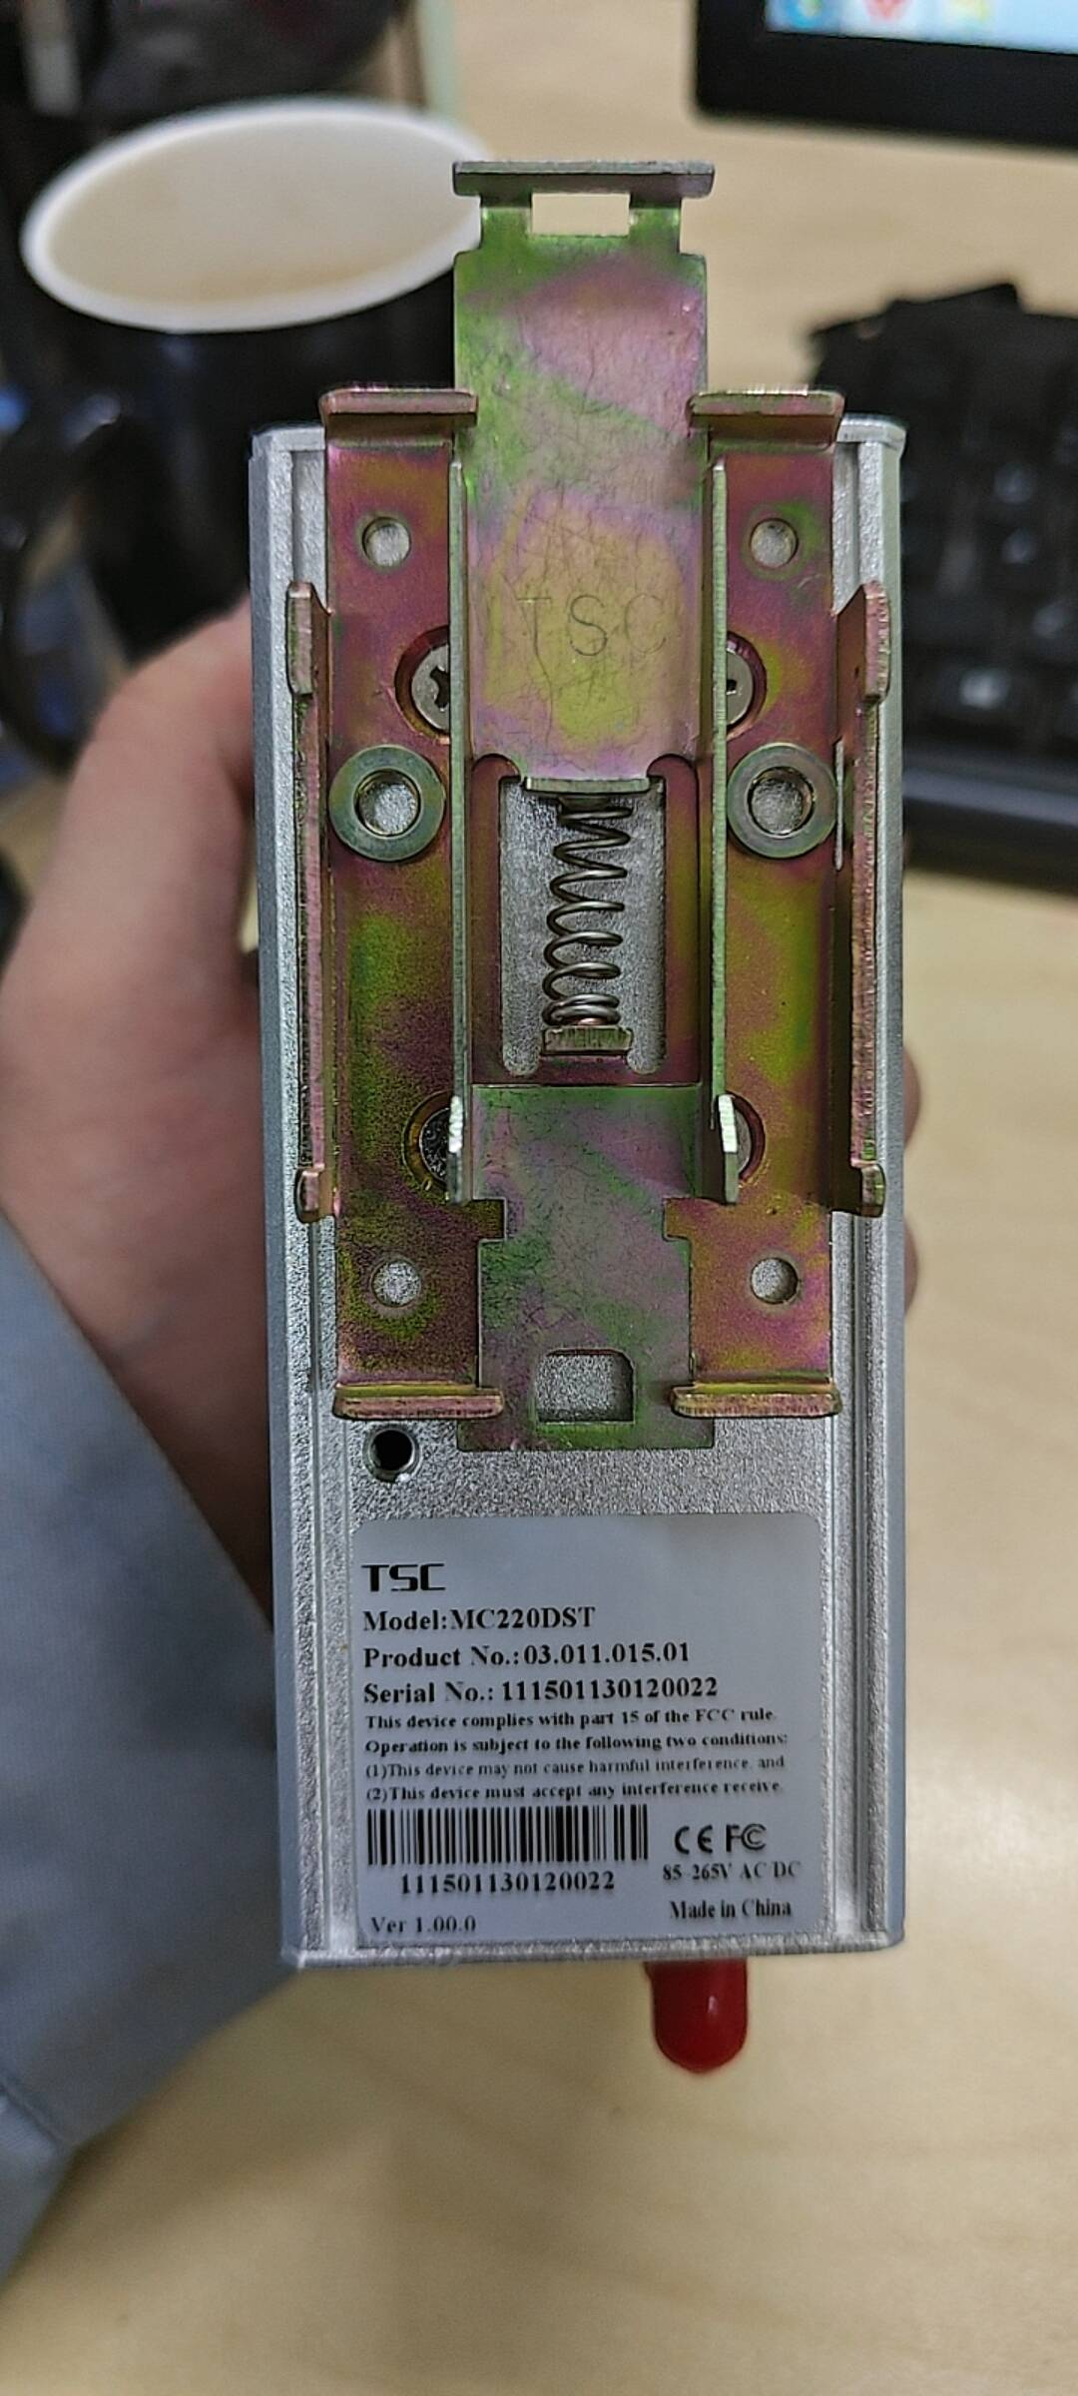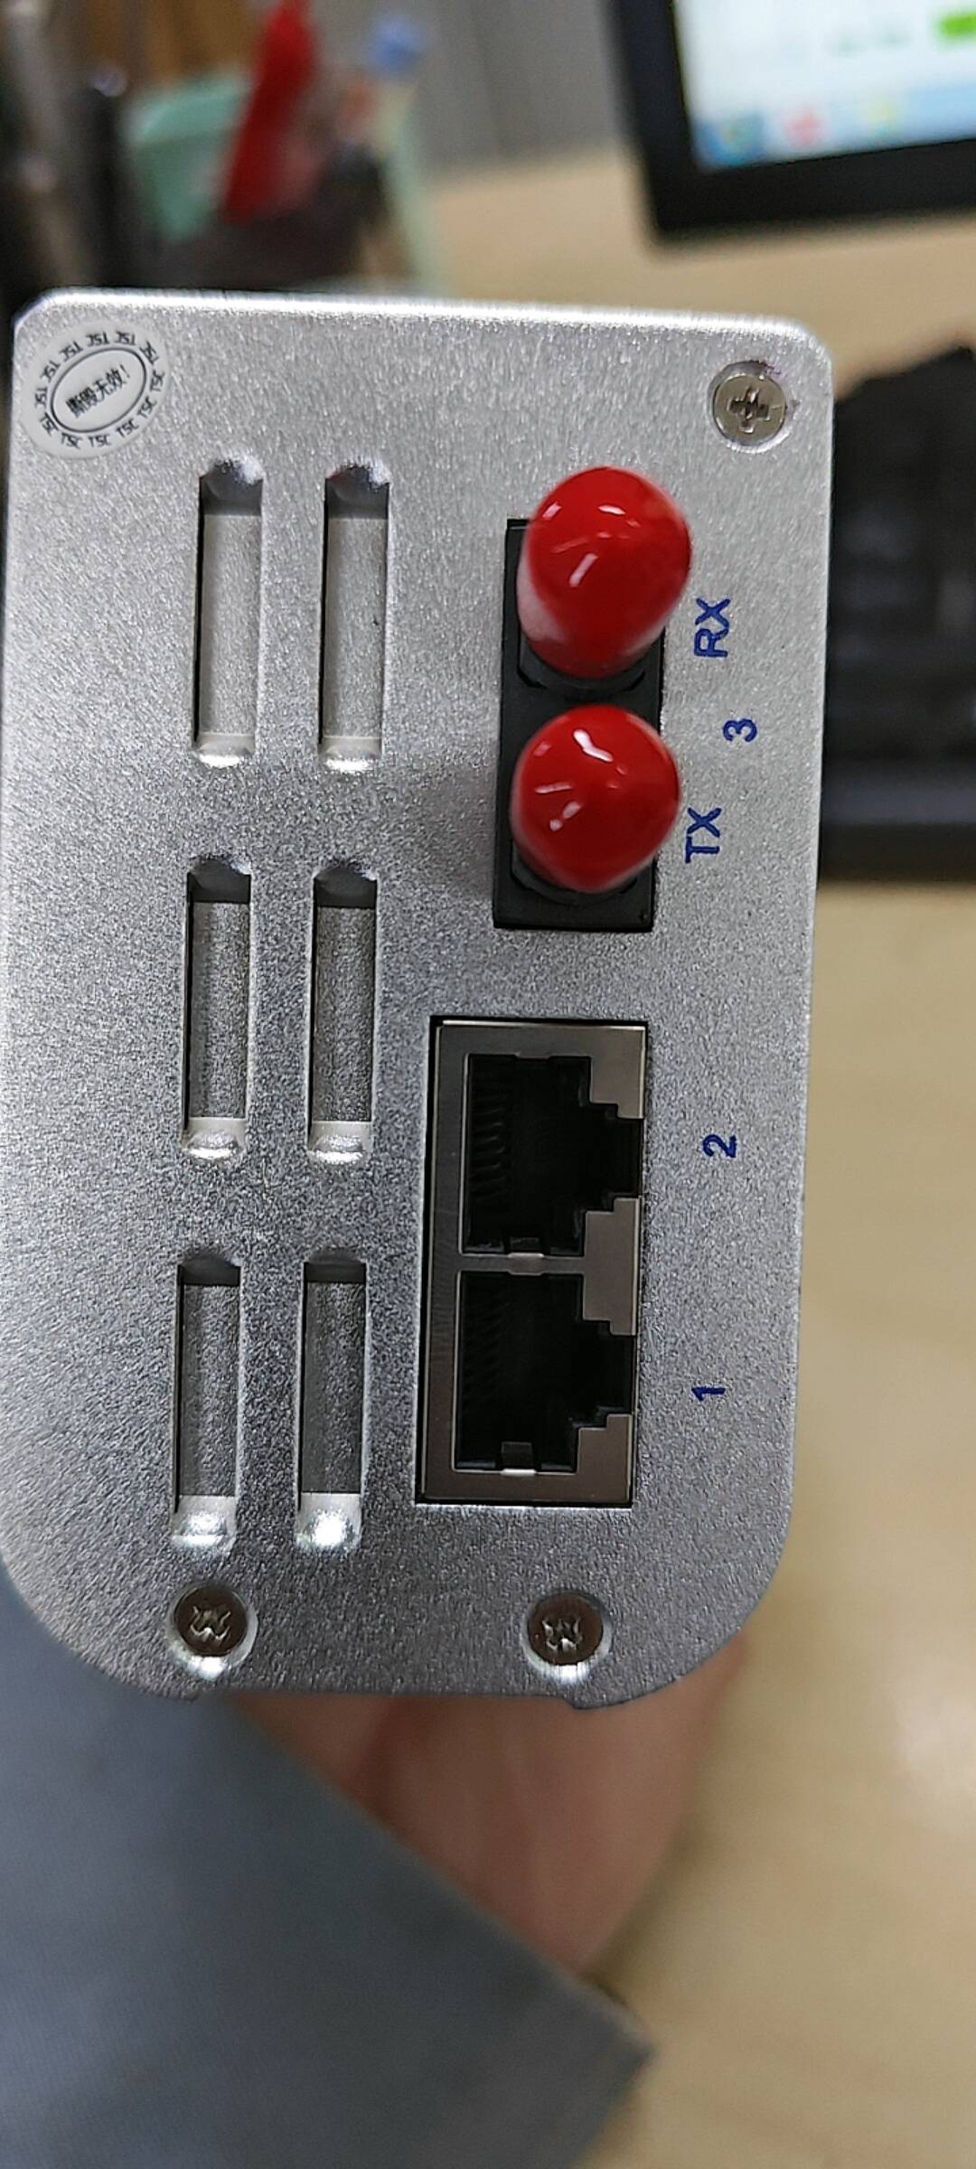

**四、技术文件/施工方案/服务内容等（如有）**

**（工程/服务类项目，需加盖公章）**

**五、法人或其他组织的营业执照等证明文件**

投标人名称：（加盖公章）

法定代表人（或非法人组织负责人）或其授权代表人(签字或盖章) ：

签署日期： 年 月 日

**六、参加采购活动前3年内，在经营活动中没有重大违法记录，此项下载提供有效的信用网打印出的纸质证明**

**□**沈阳现代交通产业集团有限公司 🗹沈阳浑南现代有轨电车运营有限公司：

在本项目递交文件截止时间前，我单位近3年内在经营活动中没有因违法经营受到刑事处罚或者责令停产停业、吊销许可证或者执照、较大数额罚款等行政处罚的重大违法记录；通过“信用中国”(网站：www.creditchina.gov.cn/)、“中国政府采购网”（网站www.ccgp.gov.cn）等渠道查询，我单位未被列入失信被执行人、重大税收违法案件当事人名单、政府采购严重违法失信行为记录名单。

如发现我单位提供的声明函不实时，我单位将按照有关的法律法规有关提供虚假材料的规定，接受处罚。

特此声明。

**★须附：网上下载纸质材料**

投标人名称：（加盖公章）

法定代表人（或非法人组织负责人）或其授权代表人(签字或盖章) ：

签署日期： 年 月 日

**七、**法定代表人（或非法人组织负责人）身份证明书

姓名 ，在我公司任 （董事长/总经理）职务，是 的法定代表人（或非法人组织负责人）。

现就参加**□**沈阳现代交通产业集团有限公司 🗹沈阳浑南现代有轨电车运营有限公司组织的采购项目签署相关文件。

项目名称为：招募“沈阳浑南有轨电车二季度五金备件打包”的供应商

特此证明。

|  |
| --- |
| （※法定代表人（或非法人组织负责人）身份证正、反面复印件※） |

投标人名称(加盖公章):

签署日期： 年 月 日

八、法定代表人（或非法人组织负责人）授权委托书

（法人或非法人组织负责人参加的可不出具此委托书）

委托单位名称：

法定代表人（或非法人组织负责人）姓名：

身份证号码： 住所地：

受委托人名称：

身份证号码： 工作单位：

住所地： 联系方式：

现委托 为本公司的合法代理人，参加你公司组织的采购会议。

委托代理权限如下：代为参加并签署招募“沈阳浑南有轨电车二季度五金备件打包”的供应商项目的报价文件，代为承认与我公司签署、实施的与采购文件相关的采购活动及行为。

本授权于 年 月 日签字或盖章生效，无转委托，特此声明。

|  |
| --- |
| （※授权委托人身份证正、反面复印件※） |

委托人（单位公章）：

法定代表人（或非法人组织负责人）（签字或盖章）：

受托人（签字或盖章）：

详细通讯地址：

电 话：

**九、具有独立承担民事责任的能力**

**（内容自拟）**

投标人名称：（加盖公章）

法定代表人（或非法人组织负责人）或其授权代表人(签字或盖章) ：

签署日期： 年 月 日

**十、项目承诺书**

**□**沈阳现代交通产业集团有限公司 🗹沈阳浑南现代有轨电车运营有限公司：

我公司在招募“沈阳浑南有轨电车二季度五金备件打包”的供应商项目中，如果被确定为最终供货商/服务商，非常感谢评审领导及采购单位的信任，在该项目实施过程中，现做如下承诺：

1. 我公司具有履行合同所必需的设备和专业技术能力，如有虚假，将依法承担相应责任。
2. 若我公司成交，保证所供货物/工程/服务项目，满足采购单位要求及国家或行业标准，若有不符，则放弃成交，并承担相应的责任。
3. 保证所提供的货物均为厂家正规渠全新原装货物，符合报价文件承诺和所签合同规定的技术要求。
4. 所供货物/工程/服务项目，在质保期内出现质量问题（非人为因素），由我方负责维修，无法维修的免费更换，期间涉及的邮寄运输费用由我方承担。如出现重大质量问题，造成严重后果的，由我方承担相应的法律法规处罚。
5. 我方完全响应采购方文件的所有内容及要求。
6. 在项目履行期间，因我方原因对采购方、第三方造成人身损害和财产损失的，我方承担全部的赔偿责任。

特此承诺

投标人名称：（加盖公章）

法定代表人（或非法人组织负责人）或其授权代表人(签字或盖章) ：

签署日期： 年 月 日

**十一、售后服务承诺书**

**□**沈阳现代交通产业集团有限公司 🗹沈阳浑南现代有轨电车运营有限公司：

（内容由供应商自拟）

特此承诺

投标人名称：（加盖公章）

法定代表人（或非法人组织负责人）或其授权代表人(签字或盖章) ：

签署日期： 年 月 日

**十二、投标人具备承接此项目的资质证明资料**

**（需加盖公章）**

**（如采购方对资质、业绩等有特殊要求的，投标人须提供证明材料）**

**十三、投标人认为必要的其它资料（如有）**

**（需加盖公章）**